ユウ ユウジン（1日の生活）

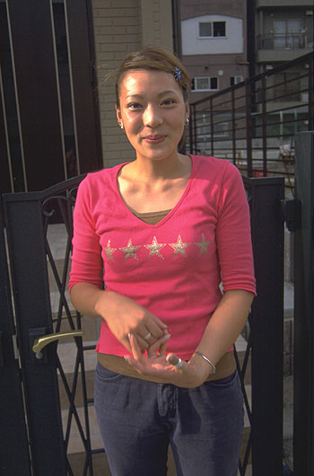
こんにちは、ユウ ユウジンです。せんり国際学えん高校の３年生、18才です。私は大阪で生まれた在日韓国人３世です。ようちえんの時に、バドミントンと水泳を始めました。また、バレーボールやサッカーなどいろいろなスポーツをしてきました。今年は大学の入学しけんがあるので、スポーツクラブに入っていませんが、体育のじゅぎょうでバレーボールをしたり、ライフガードのじゅぎょうをとったりしています。私は勉強よりも運動が好きです。将来は、スポーツカウンセラーになりたいと思っています。

＊在日韓国人３世= third generation Korean
resident of Japan
＊ようちえん = kindergarten

＊ライフガード = lifeguard
＊スポーツカウンセラー = sports counselor

YY-D01 おけしょうをします

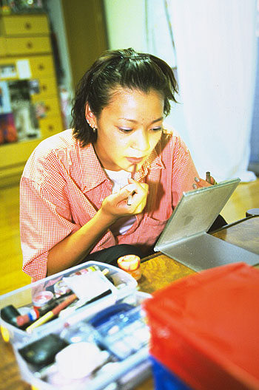
朝は5時55分からけいたい電話のアラームが4かいなります。6時になると、目ざまし時計がなります。でも、たいていお父さんかお母さんが私をおこします。ふとんをかたづけてから、1かいにおりて、水を飲みます。時間がないので、朝ご飯はいそいで食べます。それから、はをみがいて、着がえます。私の高校には、せいふくはありません。そしておけしょうをします。気分によって、おけしょうをしない日もあります。お母さんがおきていれば、おべんとうを作ってもらいます。お母さんがおきていない時は、私が家を出る前にお母さんをおこして、昼ご飯のお金をもらいます。早い時は6時３0分、おそくても6時45分には家を出ます。

＜ユウジンからのしつもん＞
「あなたの学校では、おけしょうをして行って
もいいですか」



＊おけしょう = make-up
＊けいたい電話 = mobile phone
＊アラーム = alarm
＊なる = to go off, to ring

＊めざまし時計がなる = alarm clock goes
off
＊気分によって = according to one’s
feelings, depending on one’s mood

YY-D02 自転車で駅へ行きます

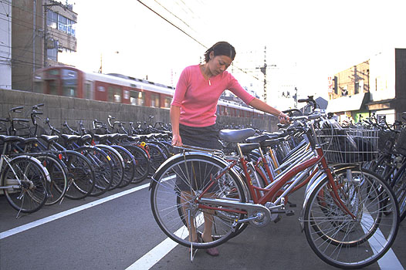
家から近くの駅まで、自転車で行きます。10分で着きます。最近は自転車を自転車おき場においています。道路に自転車をおいて、てっきょされたことが、5かいもあるからです。駅のトイレでかみのけをなおしてから、電車に乗ります。

＜ユウジンからのしつもん＞
「あなたもに乗ることがありますか」
「あなたはでどこへ行きますか」

＊自転車おき場 = bike parking area
＊てっきょされる = to be taken away,
removed

＊かみのけをなおす = to fix one’s hair

YY-D03 電車で友達とおしゃべりをします

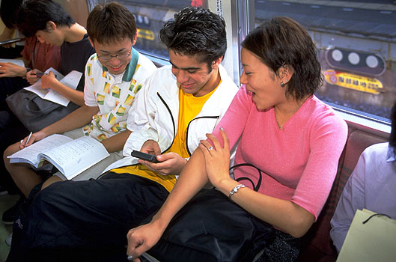
家から学校まで、電車と地下鉄で1時間かかります。しゅくだいが終わっていない時は、電車の中で一生けんめいやります。何もすることがない時は、ねたり、ぼんやりしたりしています。電車の中は、せんり国際学えん高校の生徒でいっぱいです。駅から学校までは、友達に「おはよう」と言いながら、いそいでさか道をのぼります。いつもはやく家を出るのは、このさか道をのぼるのがたいへんだからです。

＜ユウジンからのしつもん＞
「あなたはどうやって学校に通っていますか」

＊ぼんやりする = to let one’s mind go blank,
to stare off into space

＊さか道 = steep road

YY-D04 カフェで朝ご飯を食べます

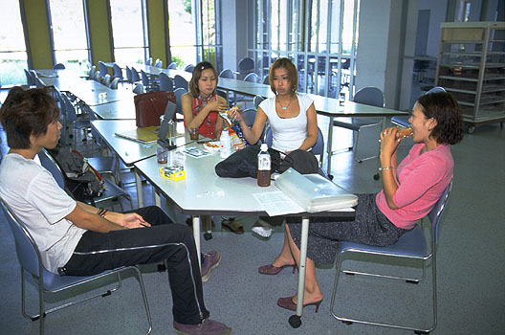
今日は家で朝ご飯を食べなかったので、学校の カフェでパンを買って、友達とおしゃべりをしながら食べました。前は、よく学校で朝ご飯を買って食べていました。でも今は、けんこうのためと、お金をむだにしないために、できるだけ家で食べています。ホームルームが始まるまで、5分くらいカフェで友達とおしゃべりをします。

＜ユウジンからのしつもん＞
「あなたも学校で朝ご飯を食べることが
ありますか」
「朝ご飯に何を食べますか」

＊カフェ = cafeteria

YY-D05 図書館で勉強します

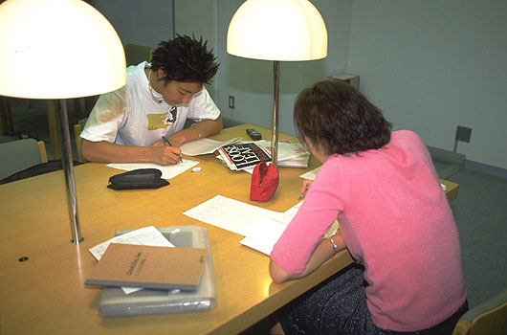
せんり国際学えん高校では、勉強したい科目を自分でえらぶことができます。私は２年生までに、たくさんたんいをとったので、今年はあまりじゅぎょうをとらなくてもいいのです。じゅぎょうがない時は、カフェで友達とおしゃべりしたり、図書館で勉強したりしています。今日は、午前中、ボーイフレンドと図書館で勉強しました。

＜ユウジンからのしつもん＞
「あなたは、じゅぎょうがない時、学校で何を
していますか」

＊たんい = units (of study), credits

＊カフェ = cafeteria

YY-D06 メールをチェックします

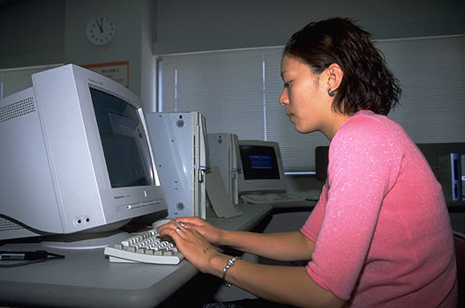
1週間に２、３かい、コンピュータルームで メールをチェックします。私は、海外の友達とメールをしています。海外に留学したり、ひっこしたりした友達です。韓国、中国、フィリピン、日本のインターナショナル・スクールのスポーツリーグで会った友達もいます。メールはほとんど英語で書きます。手紙はあまり書かなくなりました。メールのほうが楽だし、べんりです。

＜ユウジンからのしつもん＞
「あなたは1週間にどのくらいメールをして
いますか」
「だれとよくメールをしますか」

＊メール = e-mail
＊チェックする = to check
＊ルーム = room

＊インターナショナル・スクール
= international school
＊スポーツリーグ = sports league

YY-D07 昼ご飯を食べます

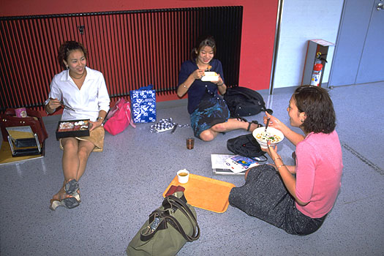
昼ご飯はカフェで食べます。カフェがいっぱいで、すわれない時は、ろうかにすわって食べることもあります。おべんとうのない日は、だいたいうどんを買って食べます。いつも、みんなとおしゃべりをしながら食べます。お昼は楽しい時間です。

＜ユウジンからのしつもん＞
「あなたは、どこで、だれと昼ごはんを食べ
ますか」
「昼ご飯に何をよく食べますか」

＊カフェ = cafeteria

YY-D08 オーストラリアしょうかいのてんじを見ます

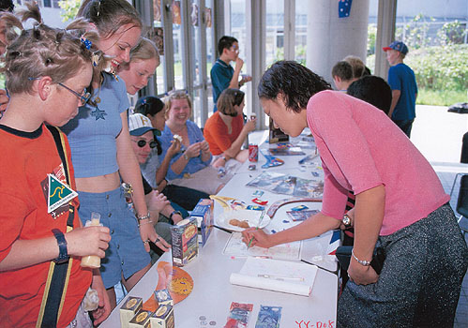
毎年、ホームステイ・プログラムで、オーストラリアから中学生が来ています。今日は、中学生達がカフェの前でオーストラリアのしょうかいをしています。オーストラリアのお金、食べ物、おかしやおもちゃをてんじしています。とてもにぎやかです。私も、中学生の時に、ホームステイ・プログラムでオーストラリアに行きました。私は韓国しか行ったことがなかったので、とても楽しかったです。

＜ユウジンからのしつもん＞
「あなたの学校にも、外国の学校からが
来ますか」
「どこの国から来ますか」

＊てんじ = display
＊プログラム = program

＊カフェ = cafeteria
＊おもちゃ = toys

YY-D09 げんだい文のじゅぎょうに出ます

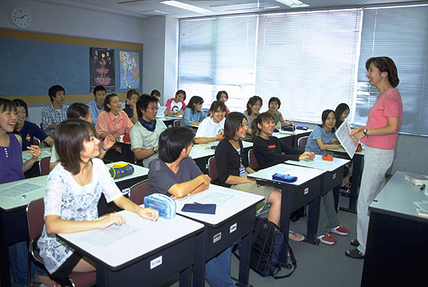
げんだい文のじゅぎょうには、たくさんの生徒が出ています。先生の話がおもしろくて、人気があります。じゅぎょうに出ているのは、ほとんどが３年生です。今日は長い文を読む勉強をしました。先生は、生徒のかんがえをよく聞き、みんなと話しあいながらじゅぎょうをします。

＜ユウジンからのしつもん＞
「あなたの学校で、人気のあるじゅぎょうは
何ですか」
「どうして、そのじゅぎょうは人気があると
思いますか」

＊げんだい文 = contemporary literature

＊話しあう = to have a discussion

YY-D10 音楽のじゅぎょうでフルートをふきます

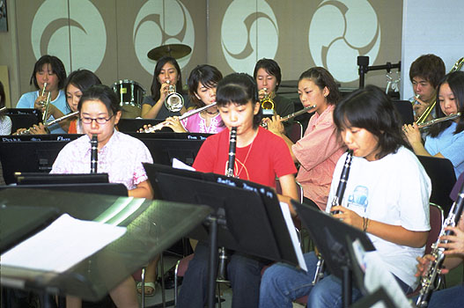
中学生の時、私は音楽のじゅぎょうでフルートをえらびました。なぜかというと、私のイメージをかえたかったからです。私は中学生の時、男の子とサッカーをして、いつも外であそんでいました。だから、じょうひんな イメージのフルートをえらぶと、みんなはとてもおどろきました。高校生になってからも、音楽のじゅぎょうでフルートをふいています。

＜ユウジンからのしつもん＞
「あなたも自分のイメージをかえたいと思う
ことがありますか」
「どのようにイメージをかえたいですか」

＊フルート = flute
＊イメージ = image

＊じょうひんな = elegant

YY-D11 体育のじゅぎょうに出ます

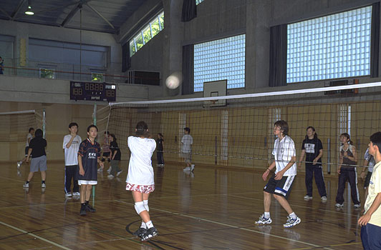
体育では、バレーボールをとっています。バレーボールはクラブでもやっていたので、とくいです。私は高校1年生の時にバレーボールを始めました。バレーボールは小さなコートの中に6人のせんしゅがいるので、いつもほかのせんしゅのことをかんがえながら動かなければなりません。だから、むずかしいと思うこともありますが、チームメイトの心をとても近くかんじることができます。今は大学に入るための勉強をしているので、クラブ活動ができなくてざんねんです。クラブ活動では、くるしいスランプやきょうそうもけいけんしました。それでも、クラブ活動でバレーボールがしたいです。

＜ユウジンからのしつもん＞
「あなたのとくいなスポーツは何ですか」

＊コート = court
＊チームメイト = team mates

＊スランプ = slump

YY-D12 カウンセラーの先生にそうだんします

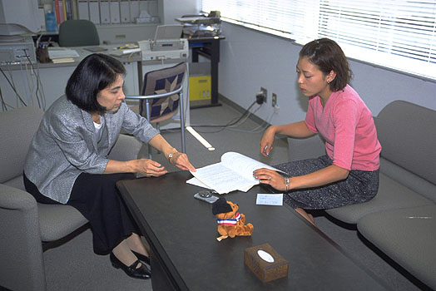
私はカウンセラーの先生をとてもそんけいしています。きれいで、いつもやさしい先生です。前は、りょうしんとけんかした時に先生によくそうだんしました。なきながら先生の部屋に行ったこともあります。そんな時、先生はいつも私がなき終わるのを待って、いいアドバイスをくれました。先生を見ていて、カウンセラーになりたいと思いました。最近は、自分の将来について、よくそうだんしています。

＜ユウジンからのしつもん＞
「あなたがそんけいしている人はだれですか」

＊カウンセラー = counselor
＊なき終わる = to finish crying

＊アドバイス = advice

YY-D13 友達とおしゃべりをします

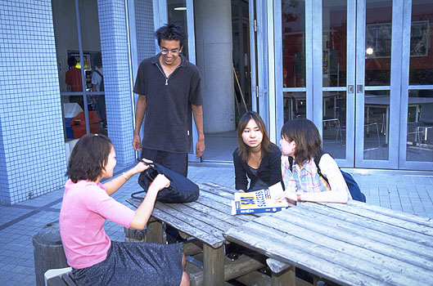
じゅぎょうがない時間やほうかごに、友達とおしゃべりをします。今日は、大学の入学しけんの話になりました。そこに、べつの友達が来て、きゅうに話がかわりました。おしゃべりは、とても楽しい時間です。

＜ユウジンからのしつもん＞
「あなたもよく友達とおしゃべりをしますか」
「どんなことを話しますか」

YY-D14 ほうかご、よび校へ行きます

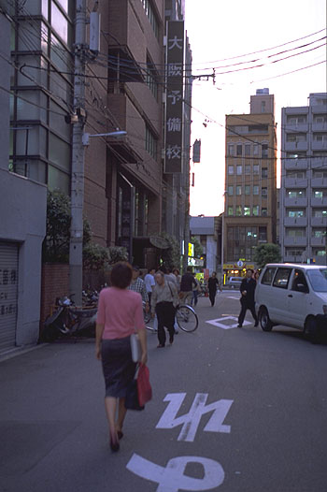
夏休みが終わってから、週に3かい、ほうかごによび校へ行っています。6時からじゅぎょうが始まります。おそい時は、8時45分までじゅぎょうがあります。今学期が始まる前に、プレースメントテストがありましたが、英語は一番上のクラスに入りました。一番上のクラスは、お金をはらわなくてもいいのです。でも、ほかの生徒のモデルになれるように、一生けんめい勉強しなければなりません。よび校のじゅぎょうがない日も、学校が終わるとよび校へ行って、9時ぐらいまで勉強します。おなかがすきますが、しばらくするとわすれてしまいます。

＜ユウジンからのしつもん＞
「オーストラリアにもよび校がありますか」

＊よび校 = coaching college, college
preparatory school
＊今学期 = current term

＊プレースメントテスト = placement test
＊モデル =a role model

YY-D15 晩ご飯を食べます

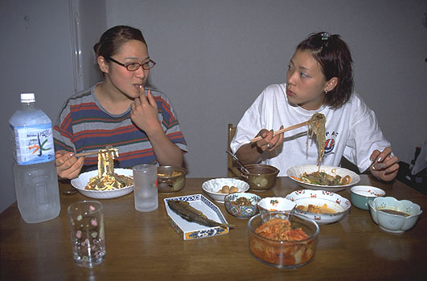
9時30分ごろ家に着きます。今日はお姉さんもおなじ時間に帰ったので、いっしょにご飯を食べました。ご飯のあと、1時間ぐらいのんびりします。それから、とてもつかれている時は ねてしまいますが、ふつうは入学しけんのしりょうを見たり、しゅくだいをしたりします。２時ごろおふろに入ります。そのあと、本を読んだり、日記を書いたりします。日記は最近始めましたが、あとで読んでみると、とてもおもしろいです。だいたい３時ごろねます。

＜ユウジンからのしつもん＞
「晩ご飯のあと、あなたは何をしていますか」
「あなたは何時ごろねますか」

＊しりょう = documents

